**关于皖新租赁个人宽限期的上报规则**

**取实际的结算日宽限期上报的方式**

如下图：

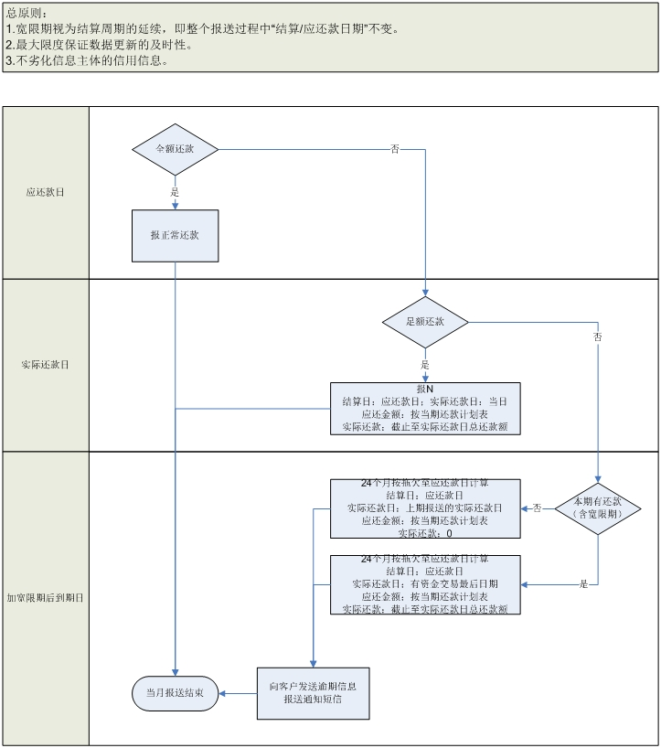

总体说明：

结算日还了结算日报,结算日之后到宽限期最后一天之间足额还款了，就在这足额还款日报，如果一直到宽限期最后一天都没有足额还款那么就在宽限期最后一天报送，结算日还是报送还款计划表中的应还款日期。除结算日外所有的字段都计算到宽限期最后一天。出现跨月的情况就不用再报当月不需还款再补*了，跨月的情况只要到下个月宽限期最后一天再报送即可。